Уважаемые студенты!
Внимательно изучите тему «Испытание на растяжение» На 18.10.24г. Внимательно прочитайте и законспектируйте лекцию ,обязательно зарисуйте .
Выполненное задание отправляйте на почту : mihailovna.olia2017@yandex.ru

    - Схема испытания цилиндрического образца на растяжение

Изменение длины (L) и площади поперечного сечения (F) образца:

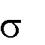
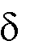

- до нагружения
в, 5, )
Зависимость растягиваю щей силы (F) от
увеличения длины образца (L-L_{g}).

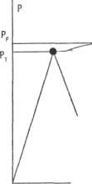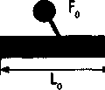
Разрушение образца (здесь определяют
Начало нелинейного
участка (здесь определяют _{т} )

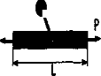
- после разрыва.

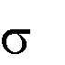
_{т} - Предел текучести - это напряжение, при котором происходит рост дли- ны образца без заметного увеличения нагрузки.
_{т} =

- Предел прочности - это отношение разрушающей образец силы к его начальной площади.
в

=
в

Величина: сила / площадь называется напряжением.
Предел текучести и предел прочности - это напряжения.

Предел текучести и предел прочности:
- характеризуют способность металла воспринимать нагрузки;
- это характеристики прочности стали.

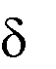
₅ - Относительное удлинение при разрыве - это относительное изменение длины образца при разрыве.
–
₅ =

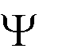
Относительное сужение при разрыве - это относительное изменение площади поперечного сечения образца при разрыве.
=
-

Изменение формы и размеров тела при нагружении называется деформацией. Относительное удлинение и относительное сужение - это деформации.
Относительное удлинение и относительное сужение при разрыве:
- характеризуют способность металла деформироваться вплоть до момента разрушения;
- это характеристики пластичности стали.

α_{н} - Ударная вязкость - это удельная энергия, идущая на разрушение мате- риала при ударном нагружении.
α_{н} =

Величина с размерностью энергия / площадь, называется удельной энергией.
Ударная вязкость - это удельная энергия. Ударная вязкость:
- характеризует способность металла поглощать энергию при ударном нагру- жении;
- это характеристика вязкости стали.
Ударную вязкость определяют при разрушении на маятниковом копре призма- тического образца с надрезом.

